5/09/2019

Michelin road 5 gt: O nOvo Pneu
para motoS gran turismo

DESDE 1 DE SETEMBRO, A MICHELIN TEM EM COMERCIALIZAÇÃO O NOVO MICHELIN ROAD 5 GT, UM PNEU CONCEBIDO PARA EQUIPAR AS MOTOS TURÍSTICAS DE MAIOR PORTE E ELEVADA CILINDRADA DO TIPO GT.

Para os proprietários de motos do tipo GT, como as BMW R 1200 RT, BMW K 1600 GT, YAMAHA FJR 1300, HONDA PAN EUROPEAN 1300, KAWASAKI 1400 GTR ou TRIUMPH TROFEO... para os amantes das longas viagens, frequentemente com acompanhante e bagagem, chega ao mercado o novo pneu MICHELIN Road 5 GT, que responde às exigências destes utilizadores em termos de segurança, conforto, longevidade, estabilidade e prazer de condução em todas as condições*, mesmo depois de percorridos muitos quilómetros.

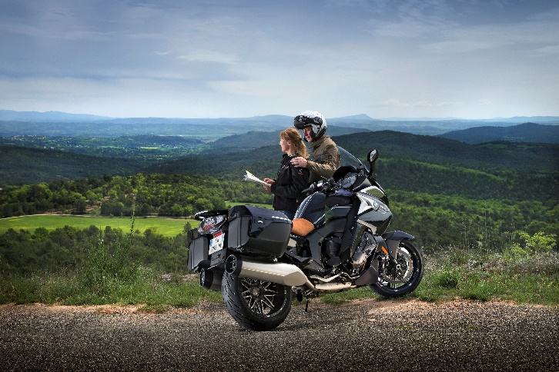
Desenvolvido com os mesmos avanços tecnológicos do resto da gama de pneus MICHELIN Road 5, a versão Road 5 GT está especialmente adaptada à configuração das motos Gran Turismo, com uma estrutura reforçada, a qual permite uma maior carga, a que junta rigidez em curva e conforto e, recta para um maior prazer de condução.

Para corresponder às expetativas destes exigentes utilizadores, foi dedicado particular cuidado ao desempenho em piso molhado, por forma a garantir estabilidade e a máxima eficácia em travagem, e, assim, poder enfrentar-se as inclemências climatéricas*. O que permitiu ao novo MICHELIN Road 5 GT ser o primeiro nos testes comparativos de aderência** e travagem*** em asfalto molhado, mesmo com a banda de rolamento do pneu desgastada em 50%.

Com uma performance concebida para durar, os canais evolutivos da banda de rolamento do novo MICHELIN Road 5 GT são cada vez mais largos à medida que o pneu se desgasta, o que permite preservar a capacidade de escoamento da água durante toda a vida útil do pneu.

Medidas disponíveis do novo MICHELIN Road 5 GT

Dianteiro: | Traseira:
120/70 ZR 17 (58W) TL  120/70 ZR 18 (58W) TL | 170/60 ZR 17 (72W) TL  180/55 ZR 17 (73W) TL  190/50 ZR 17 (73W) TL  195/55 ZR 17 (75W) TL

* Exceto sobre neve, gelo e outras condições extremas.

** Segundo um estudo interno realizado no circuito de testes da Michelin em Fontange (França), constatado por especialistas independentes, comparando os pneus MICHELIN Road 5 com os pneus: METZELER Roadtec 01, DUNLOP RoadSmart 3, CONTINENTAL Road Attack 3, PIRELLI Angel GT y BRIDGESTONE T30 EVO; nas dimensões 120/70ZR17 (dianteiro) e 180/55ZR17 (traseiro) numa moto Suzuki Bandit 1250.

*** Segundo um estudo interno levado a cabo no Centro de Tecnologia Michelin em Ladoux (França), sob a supervisão de um especialista independente, comparando o pneu MICHELIN Road 5, com 5636 km e um desgaste de 50% da banda de rolamento, com o pneu MICHELIN Pilot ROAD 4 novo.

A Michelin ambiciona melhorar de forma sustentável a mobilidade dos seus clientes. Líder do sector do pneu, a Michelin concebe, fabrica e distribui os pneus mais adaptados às necessidades e às diversas utilizações dos seus clientes, assim como serviços e soluções para melhorar a eficácia do transporte. De igual modo, a Michelin oferece aos seus clientes experiências únicas nas suas viagens e deslocações. A Michelin também desenvolve materiais de alta tecnologia para diversas utilizações. Com sede em Clermont-Ferrand (França), a Michelin está presente em 170 países, emprega 125 400 pessoas e dispõe de 67 centros de produção de pneus, que, em 2018, fabricaram 190 milhões de pneus. (www.michelin.pt).

